

Instituto Tecnológico De Gustavo A. Madero

Ingeniería en Tecnologías De la Información y Comunicación

Negocios Electrónicos

Alumno:

Ramos de la Torre Juan Manuel

Grupo 7TA

Tarea 1

Fecha de Entrega 24/10/2022

Contenido

Desarrollo 2

Resultados 13

Índice de Figuras

Ilustración 1 resultado 1 5

Ilustración 2 resultado2 5

Ilustración 3 resultado 3 6

Ilustración 4 resultado 4 6

# Desarrollo

El código es el siguiente:

<!DOCTYPE HTML>

<html LANG="es">

<head>

    <meta charset="UTF-8">

<link href="https://cdn.jsdelivr.net/npm/bootstrap@5.0.2/dist/css/bootstrap.min.css" rel="stylesheet" integrity="sha384-EVSTQN3/azprG1Anm3QDgpJLIm9Nao0Yz1ztcQTwFspd3yD65VohhpuuCOmLASjC" crossorigin="anonymous">

<script src="https://cdn.jsdelivr.net/npm/bootstrap@5.0.2/dist/js/bootstrap.bundle.min.js" integrity="sha384-MrcW6ZMFYlzcLA8Nl+NtUVF0sA7MsXsP1UyJoMp4YLEuNSfAP+JcXn/tWtIaxVXM" crossorigin="anonymous"></script>

<script src="https://cdn.jsdelivr.net/npm/@popperjs/core@2.9.2/dist/umd/popper.min.js" integrity="sha384-IQsoLXl5PILFhosVNubq5LC7Qb9DXgDA9i+tQ8Zj3iwWAwPtgFTxbJ8NT4GN1R8p" crossorigin="anonymous"></script>

<script src="https://cdn.jsdelivr.net/npm/bootstrap@5.0.2/dist/js/bootstrap.min.js" integrity="sha384-cVKIPhGWiC2Al4u+LWgxfKTRIcfu0JTxR+EQDz/bgldoEyl4H0zUF0QKbrJ0EcQF" crossorigin="anonymous"></script>

<title>Nissan</title>

</head>

<body>

 <div class="offcanvas offcanvas-start" id="nissan">

 <div class="offcanvas-header">

 <h1 class="offcanvas-title"></h1>

 <button type="button" class="btn-close" data-bs-dismiss="offcanvas"></button>

 </div>

 <div class="offcanvas-body">

 <h1>Versa</h1>

 <p>Caracteristicas</p>

 <p>Motor:L4 1.6L; 106hp @5,600rpm<br>

    Transmisiones:Manual; 5 velocidades <br>

    Manual; 5 velocidades<br>

    Largo: 4,492mm<br>

    Alto: 1,509mm<br>

    Ancho: 1,695mm<br>

    Distancia entre ejes: 2,600mm<br>

 </p>

 <p> <img src="C:\Users\huevo\OneDrive\Imágenes\negocios\versa.jpg" class="d-block" witdh="720" height="480"></p>

 <button type="button" class="btn-primary" type="button">Datos</button>

 </div>

 </div>

 <div class="container-fluid mt-3">

    <h1 align="center">Versa</h1>

    <p align="justify">

        modelo 2019

    </p>

 <button type="button" class="btn btn-secondary" type="button" data-bs-toggle="offcanvas" data-bs-target="#nissan">Enviar</button>

 <br>

 <h1 class="offcanvas-title"></h1>

 <div class="offcanvas offcanvas-start" id="nissa">

    <div class="offcanvas-header">

    <button type="button" class="btn-close" data-bs-dismiss="offcanvas"></button>

    </div>

    <div class="offcanvas-body">

    <h1>Sentra</h1>

    <p>Caracteristicas</p>

    <p>Motor:L4 1.6L; 106hp @5,600rpm<br>

      Transmisiones:automatico; 5 velocidades <br>

      Manual; 4 velocidades<br>

      Largo: 4,492mm<br>

      Alto: 1,509mm<br>

      Ancho: 1,695mm<br>

      Distancia entre ejes: 2,600mm<br>

    </p>

    <p><img src="C:\Users\huevo\OneDrive\Imágenes\negocios\sentra.jpg" class="d-block" witdh="720" height="480"></p>

    <button type="button" class="btn-primary" type="button">Datos</button>

    </div>

    </div>

    <div class="container-fluid mt-3">

        <h1 align="center">Sentra</h1>

        <p align="justify">

            Modelo 2022

        </p>

     <button type="button" class="btn btn-secondary" type="button" data-bs-toggle="offcanvas" data-bs-target="#nissa">Enviar</button>

    <br>

    <h1 class="offcanvas-title"></h1>

    <div class="offcanvas offcanvas-start" id="niss">

       <div class="offcanvas-header">

       <button type="button" class="btn-close" data-bs-dismiss="offcanvas"></button>

       </div>

       <div class="offcanvas-body">

        <h1>Nissan 370Z</h1>

       <p>Caracteristicas</p>

       <p>

         Motor:L20 1.6L; 106hp @5,600rpm<br>

      Transmisiones:Manual; 6 velocidades <br>

      Manual; 6 velocidades<br>

      Largo: 4,492mm<br>

      Alto: 1,509mm<br>

      Ancho: 1,695mm<br>

      Distancia entre ejes: 2,600mm<br>

       </p>

       <p><img src="C:\Users\huevo\OneDrive\Imágenes\negocios\370.jpg" class="d-block" witdh="720" height="480"> </p>

       <button type="button" class="btn-primary" type="button">Datos</button>

       </div>

       </div>

    <div class="container-fluid mt-3">

       <h1 align="center">Nissan 370z</h1>

       <p align="justify">

           Nuevo

       </p>

    <button type="button" class="btn btn-secondary" type="button" data-bs-toggle="offcanvas" data-bs-target="#niss">Enviar</button>

 </div>

</body>

</html>

# Resultados

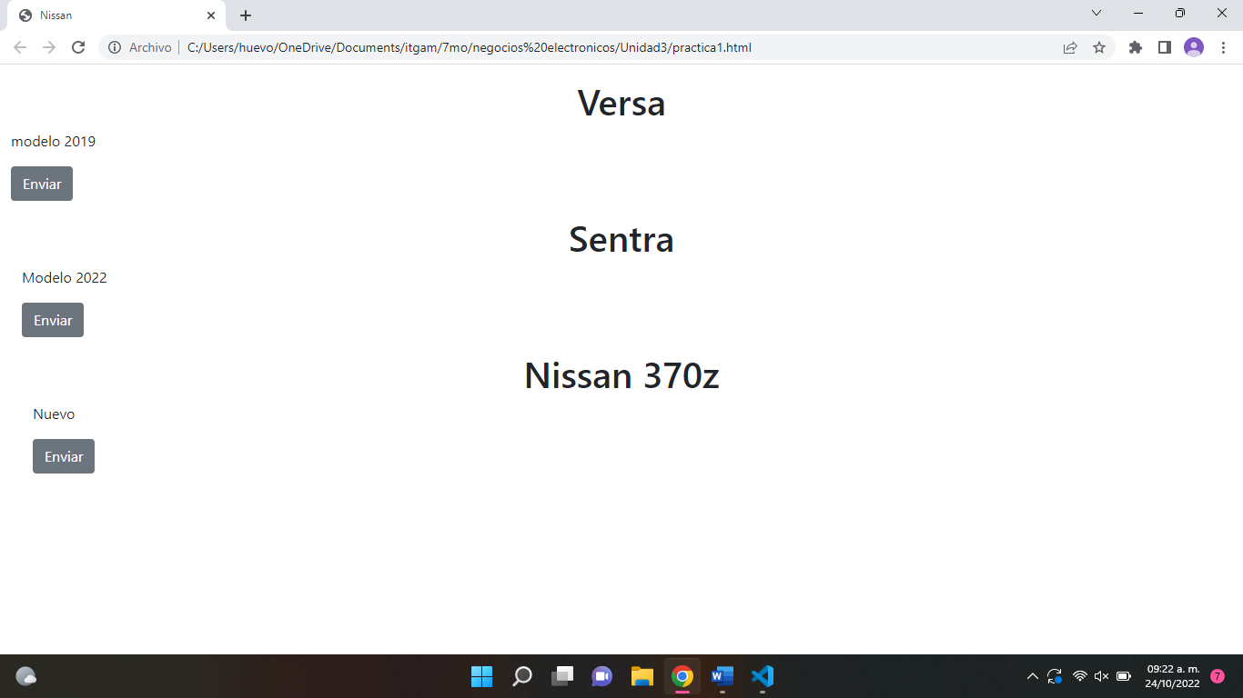

Ilustración 1 resultado 1

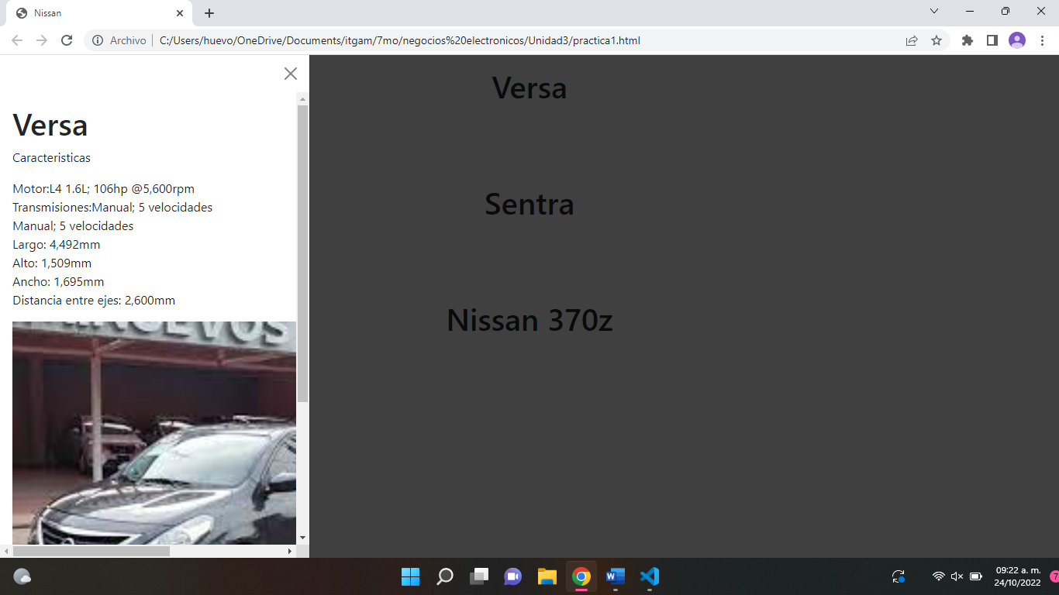

Ilustración 2 resultado2

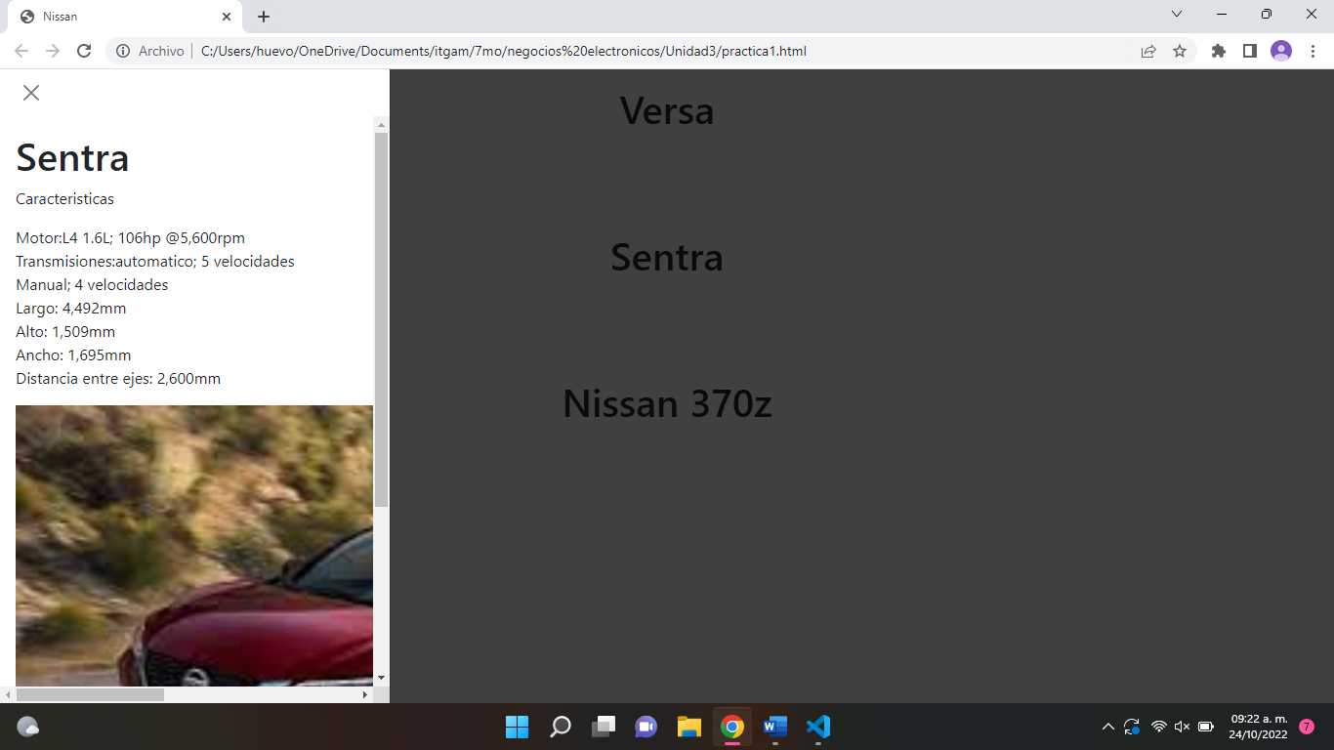

Ilustración 3 resultado 3

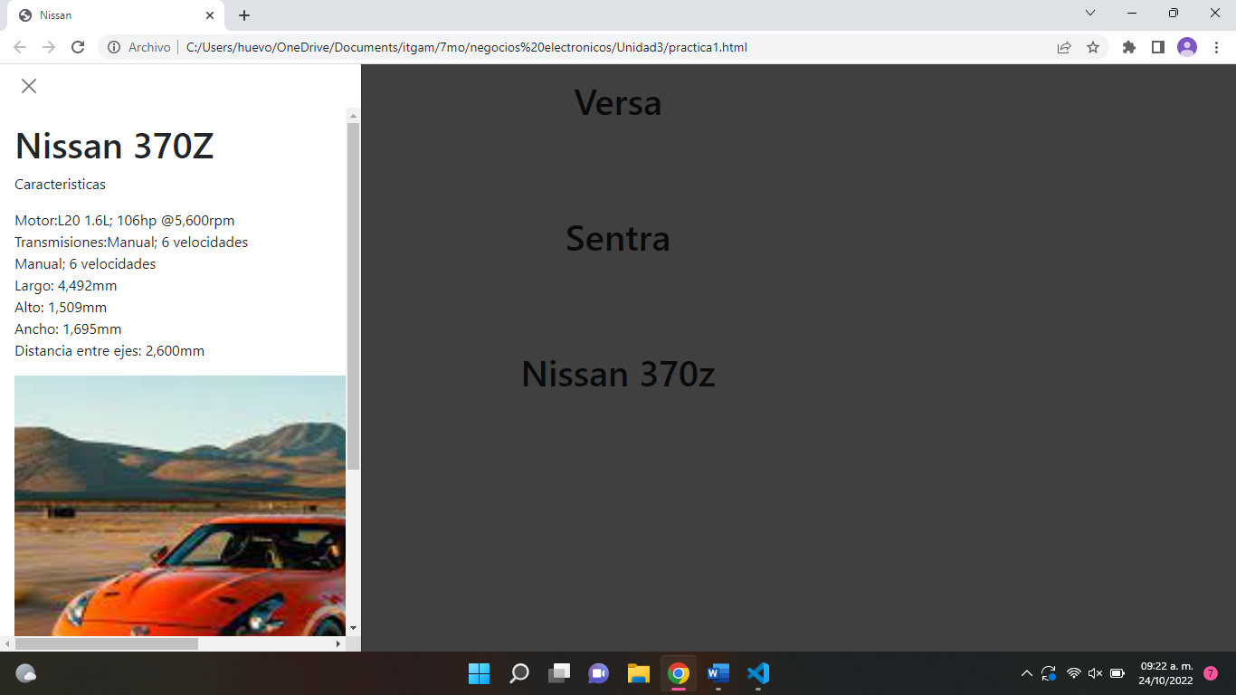

Ilustración 4 resultado 4